呼吸机同品种临床评价注册审查指导原则

（征求意见稿）

本指导原则旨在指导注册申请人开展呼吸机同品种临床评价，同时为技术审评部门审评呼吸机同品种对比临床评价资料提供参考。

本指导原则进一步明确呼吸机产品同品种临床评价的要求和适用情形。申请人可依据产品的具体特征确定其中内容是否适用，若不适用，需阐述理由并提供相应的科学依据，并依据产品的具体特征对临床评价资料的内容进行充实和细化。若注册申请人通过同品种的方式开展临床评价，在进行临床评价时可参考通则和本指导原则[1]。

本指导原则是供申请人和审查人员使用的指导文件，不涉及注册审批等行政事项，亦不作为法规强制执行，如有能够满足法规要求的其他方法，也可以采用，但需提供详细的研究资料和验证资料。需在遵循相关法规的前提下使用本指导原则。

本指导原则是在现行法规、标准体系及当前认知水平下制定的，随着法规、标准体系的不断完善和科学技术的不断发展，本指导原则相关内容也将适时进行调整。

一、适用范围

本指导原则适用于治疗呼吸机、急救和转运用呼吸机、高频振荡呼吸机等用于生命支持的呼吸机产品，也适用于用于生命支持的无创呼吸机。

带有深度学习参数计算/优化或生理闭环控制功能的呼吸治疗产品、高频喷射呼吸机等不适用于本导则，上述产品可参照本指导原则中适用部分的要求。

二、同品种临床评价基本要求

### （一）同品种医疗器械的选择

申请人在选择同品种医疗器械时，建议考虑如下方面[2]：

同品种器械宜优先选择与申报产品适用范围相同、技术特征相似的设备，必要时可选用多个同品种器械。技术特征方面首要考虑通气模式、基本原理等要素，建议选择包含相同的通气模式或原理、通气波形基本等同的通气模式的产品进行同品种对比；工作原理和作用机理存在较大差异的通气模式不宜直接对比，如高频振荡通气与常规通气模式。

申报产品包含多个型号时，可选择一个或多个通气模式、适用人群、功能参数最为全面的型号作为代表型号开展临床评价，若不能选出代表型号需分别开展评价。

### （二）适用范围及临床使用相关信息的对比

呼吸机产品的适用范围通常为预期在专业医疗机构内部的重症监护环境使用或在专业医疗机构内部进行转运时使用。用于对成人/小儿/婴幼儿/新生儿进行通气辅助及呼吸支持。本产品应由经过良好培训的且获授权医务人员进行操作。

对比申报产品和同品种产品在适用范围以及临床使用相关信息的相同性和差异性，建议考虑以下内容（包括但不限于）：

1.适应症

2.适用人群（可依据体重或年龄划分）

3.使用环境（医院、院内转运等）

4.磁共振兼容性能（如有）。

5.产品包含的临床功能（如预设体重计算潮气量、肺顺应性估计等）

6.禁忌症、防范措施和警告

7.高频振荡模式还需对比宣称的生理功能。

其中适用人群、适应症与宣称的生理功能是重点考虑项目。

### （三）技术特征的对比

### 1.基本原理

明确申报产品与同品种产品的控制类型（如电控型、气控型），驱动类型（如气动型、电动型）、通气类型（如无创通气、有创通气等）、气动原理图等。包含高频振荡功能的，需说明振荡原理和相应的生物学效应及作用机理。

### 2.结构组成

明确申报产品与同品种产品的结构组成。一般呼吸机结构组成可包括气路模块（如涡轮驱动或压缩机供气、压力传感器、流量传感器等），功能模块（如二氧化碳模块、呼吸力学模块、血氧模块），功能附件（如脉搏血氧探头、食道压测量组件、CO2传感器、顺磁氧传感器），供电组件（例如电池、电源适配器、网电源线），电子系统，显示器，机械机构等，产品还可配有台车、支撑臂等机械附件。高频振荡呼吸机还需明确实现振荡的元器件，振荡膜片或电磁阀。

### 4.性能要求

将临床使用相关的所有性能参数与同品种产品进行对比。根据申报产品特点及具体设计特征等，可从以下方面进行考虑：

#### （1）通气模式

呼吸机产品按照通气类型划分包括无创通气类型和有创通气类型等，不同通气类型可以包含多种通气模式。通气模式常规包括容量控制通气、压力控制通气、高频振荡模式；还可包括一些混合通气模式或添加呼吸触发的通气模式，常见的有双水平通气、同步间歇指令通气、压力支持通气、以容量为目标压力控制的通气模式等类别。

各通气类型下的通气模式需分别进行对比，通气模式对比包括其原理，通气模式的原理图波形，实测波形。原理图波形与实测波形均需包括流速—时间波形、压力—时间、容量—时间波形等。实测波形的对比要求及测试报告模板可参考附录的相关要求。

鉴于不同类型的通气模式在波形原理、生理学效应等方面可能存在一定差异，建议选择原理、通气波形最为接近的通气模式产品作为同品种进行对比。

#### （2）控制参数

控制参数一般需考虑如下项目中的适用内容：

一是输出控制参数，如平台压力、潮气量、呼吸频率、吸呼比、呼吸末正压等，一般可由医生设置、调整。此类参数需对比调节范围、误差要求及初始默认值；

二是预设的触发参数，如支持/辅助通气中的吸气、呼吸触发功能，需对比触发方式（包括原理公式、灵敏度等参数）、触发信号类型及精度要求、触发阈值的设置范围、默认值和调节步进、触发的延迟等。

三是漏气补偿的相关参数（如有），如补偿方式（压力调节、容量调节、氧气浓度调节）、触发方式（包括阈值设定的范围、灵敏度等参数）、漏气估计、补偿效果和延迟、过补偿、欠补偿的评估等。

#### （3）监测参数

监测参数一般需考虑如下项目中的适用内容：

一是可直接测量显示的参数，如流量/流速、CO2浓度、血氧水平、食道压等，一般需对比监测范围、监测精度；

二是由其他参数计算获得的参数，如顺应性、肺牵张指数、呼吸功、浅快呼吸指数等，一般需对比输入参数来源与精度要求、计算原理/公式。

其中，某些监测参数（如食道压、顺应性、肺牵张指数等）可以表征患者呼吸器官状态或呼吸障碍情况，并对医师评估患者自主呼吸功能或调节呼吸机治疗参数起到指示或参考作用，此类监测参数还需明确其临床意义及公认性。

#### （4）报警及其他参数

一般考虑如下参数中适用项目：（1）报警参数的设置范围、默认值；（2）呼吸系统泄漏量、吸气阀峰值流速等其他参数。

### 5.其他

#### （1）软件核心功能

呼吸机软件一般用来控制呼吸机的运行或反馈患者相关生理参数，其核心功能包含对各项参数的控制、监测和报警，还可以包含各种临床功能模块，例如自动流速调节、预设体重计算潮气量、快速充氧等功能。一般需重点对比与控制参数、临床功能和具有临床诊断意义的监测参数相关的软件功能的算法原理、输出原则和输出形式，必要时还需考虑对比输入参数的条件要求（针对原理较新的核心功能）。

#### （2）使用方法

对比使用方法，重点关注特殊功能应用。

#### （3）禁忌症、防范措施和警告

使用方法、禁忌症、防范措施和警告等内容，主要考虑参考同品种等已批准产品进行规范描述，如存在差异的应当分析说明原因。

（三）差异部分安全有效性分析与证据举例

呼吸机产品可能存在不同通气模式、适用人群等要素的组合，通气波形是机械通气输出的关键因素，不同类型的通气模式在波形原理、生理学效应等方面可能存在较大差异，而不同人群（如成人与新生儿之间），潮气量、压力值的设置原则存在很大差异，且新生儿人群对于压力/潮气量的峰值要求更为严格，呼吸机的安全有效性一般通过相同适用人群下波形对比等同予以确认。在进行临床评价时，可考虑选取多个已上市产品作为同品种，最大程度覆盖申报产品的技术特征。以下列常见的差异类型为例，说明可供参考的安全有效证据。

### 1.可采用台架测试可论证差异部分安全有效性的情形

当申报产品与同品种产品存在如下差异时，一般可考虑通过台架测试（含体模试验）等方式证明差异部分的安全有效性。

（1）气动原理图、气路设计存在差异的，需考虑分析论证气动原理图的等同性，或提供申报产品气动原理的计算机/数学模型结果论证设计的合理性。

（2）气体驱动类型（如高压气体驱动与内部涡轮或者压缩机驱动）的差别需提供申报产品气流稳定性测试，输出压力范围对比等论证安全有效性。

（3）报警参数的差异一般可结合临床指南、专家共识、临床文献等方式说明其设置的安全有效性。

（4）参数名称存在差异，但其类型、定义和计算原理相同（如窒息通气时间和吸气时间）或者两参数间为学术界公认的等同变体（如吸气暂停和吸气流速），可提供相关说明论证安全有效性（如解释说明和计算公式）。

（5）参数定义存在差异，但申报产品参数由同品种产品的某些参数计算而来，且已有临床应用中采用相关参数进行呼吸机的控制和报警（如时间常数由阻力和顺应性计算而来） 或者参数计算公式为公认且得到已有临床实践认可 （如肺过度膨胀系数、肺牵张指数Stress Index等），可提交相关参数用于呼吸机控制的合法获得临床文献数据论证其安全有效性。

### 2.需考虑动物试验和/或自身临床数据的情形

通气波形可以反映机械通气过程中压力、流速等关键参数的连续变化，通气波形对于机械通气输出的评估至关重要。因此，各通气模式的波形对比后和适用范围的等同性需重点关注，若不能认定为等同的，需针对差异部分考虑提供动物实验数据，必要时还需考虑提供申报产品自身临床数据。

（四）同品种临床数据总结

同品种产品在临床应用时产生的安全有效性数据，可以为申报产品提供临床证据。宜结合产品技术成熟度、风险程度、同类产品风险受益的确定与否等条件，综合考虑提供同品种产品上市前和/或上市后临床数据。风险较高或风险受益不完全确定的功能、应用，需要结合更加广泛、全面、充分的临床数据评价其安全、有效性。

常见的同品种产品临床数据包括但不限于以下几种：

（1）不良事件；

（2）临床试验数据；

（3）临床文献的数据；

（4）临床经验数据；

（5）临床风险相关的纠正措施。

目前临床上对于呼吸机的不良事件已有一定认识，不良事件与并发症一般以排痰困难、气压伤、感染、死亡等较为常见。对于技术较为成熟，临床应用广泛、风险受益认知较为充分的产品/功能，需提交同品种产品上市后的不良事件及与临床相关的纠正措施数据。对于技术特征相对较新、同类产品临床应用较少、风险受益认知尚不充分的产品/功能，还需依据具体情况，提交同品种产品的临床文献数据、临床经验数据。

文献数据和临床经验数据等的检索、各数据集的整理、分析等，参照《医疗器械临床评价技术指导原则》的相关要求。

不良事件、与临床风险相关的纠正措施数据可整机进行评价。其他数据，针对具体评价目的收集的数据，需按评价目的不同，分别进行分析。同品种数据仅需对于本次申报相关的部分进行收集，无关部分可注明。

附录

申报产品与同品种产品在各通气模式下

实测波形对比要求及报告举例

### （一）波形对比要求

通气波形对于机械通气的治疗效果至关重要，建议申请人选择通气波形最为接近的产品进行对比，如相同的控制类型、通气类型和相似的波形参数，若波形存在较大差异，一般认为通过台架试验等方式证明安全有效性存在较大难度。

申报产品不同通气类型下的各通气模式原则上都需要分别进行实测波形的对比。若所测试通气模式波形的周期、外形相同，且拐点、幅值、斜率和PEEP值差异较小或差异通过科学证据证明安全有效性的，则可认为通气模式通气波形等同。包含高频振荡通气的，除上述对比项目外，还需提供振荡峰值、频率，波形包络，吸气阶段潮气量、平均压力的对比；对于需要叠加常规通气模式的高频振荡通气，还需提供叠加后的上述参数对比。有充分证据说明峰值压力的安全性，以及通气量和生理效应等效性，则可认为通气模式通气波形基本等同。

### （二）测试总体要求

申请人在对比测试前，需制定测试方案，明确测试方法、测试的环境、设备情况（如气体分析设备的性能参数、模肺的基本状态等）、测试时间、人员、可接受原则和结果分析方法等信息。测试中有相关标准的需优先采用标准所规定的方法，无标准的需采用科学设计的测试方法。

### （三）测试方法考虑要素举例

测试时需根据通气模式的特点选择临床上典型应用的潮气量/压力值等参数的典型值分别测量波形进行对比，典型值的选择应当充分论述选择依据，常规可考虑极大值/极小值或临床上针对不同人群常规使用的参数值等。如新生儿人群建议考虑提供潮气量/压力值等参数的极小值，临床常规使用值，其他人群考虑提供临床常规使用值。波形对比测试前明确不同典型参数下的波形参数差异接受限值，并给出合理性依据。

对各通气波形进行实际测试对比时，需至少选择三个周期以上的稳定波形，选取各模式的波形上关键的参数（如周期、斜率、幅值、外形、拐点）进行对比。测试时需考虑测量可重复性和基线偏移、零点漂移等问题，如可进行3~5次重复的系统连接与测量取得均值，并分析重复测量的一致性。

### （四）波形对比测试报告举例

#### 1.测试条件

说明测试的时间、地点及实施人员等信息。

2.测试方法

需详述各通气模式波形对比测试的具体方法

#### 3.测试设备

需明确测试使用的测量设备信息（如型号、制造商、测量量程、精度、最后一次校准日期等），被测设备信息（申报产品和同品种产品的名称、型号、通气模式、运行状态等）。常规的测量设备一般包括气体流量分析仪、铁肺、秒表、声压计、密歇根肺等）。具体可参考表1和表2。

表1 测量设备

|  |  |  |  |  |  |
| --- | --- | --- | --- | --- | --- |
| 序号 | 测量设备名称 | 制造商 | 型号 | 序列号 | 最后一次校准日期 |
| 1 |  |  |  |  |  |
| 2 |  |  |  |  |  |
| 3 |  |  |  |  |  |
| 4 |  |  |  |  |  |
| 5 |  |  |  |  |  |
| 6 |  |  |  |  |  |

表2 被测设备

|  |  |  |  |  |  |  |
| --- | --- | --- | --- | --- | --- | --- |
| 名称 | 生厂商 | 型号 | 注册  证号 | 生产日期（年） | 基本状态描述（是否运行正常） | 备注 |
|  |  |  |  |  |  |  |
|  |  |  |  |  |  |  |
|  |  |  |  |  |  |  |

#### 测试连接示意图

一般需包括明确模拟肺、被测呼吸机、气源、气体流量分析仪等适用的设备连接关系。

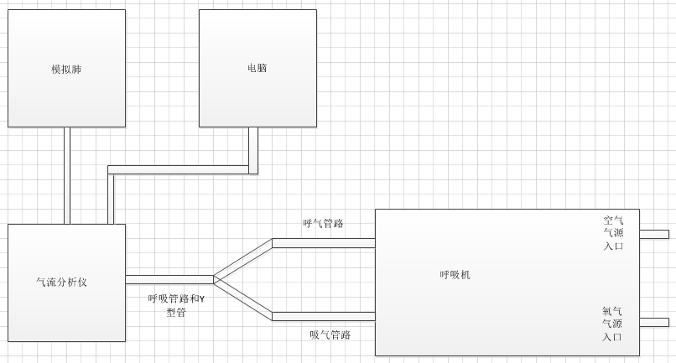

图1 设备连接图

#### 4.测试结果举例

4.1 VCV模式

1）具体参数选择

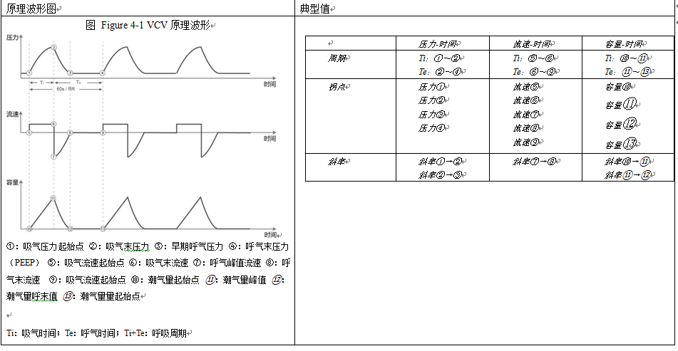

图2 申报产品原理波形图及相关参数

表3 测试参数

|  |  |  |  |  |  |  |  |  |  |
| --- | --- | --- | --- | --- | --- | --- | --- | --- | --- |
| 通气模式 | 模拟肺 | 产品参数设置 | | | | | | | |
| VCV | R： C： | VT | RR | Ti | I:E | Tp | PEEP | FiO2 | Ftirg |
|  |  |  |  |  |  |  |  |

2）实测波形对比图及参数

实测波形对比图应当在统一的坐标系体系下绘制（如相同的X、Y轴范围、比例尺和最小显示刻度），并在对比图后列举实测波形的各项关键参数，具体可参考表5，亦可制定其他合适的列举方式。

表4 实测波形参数举例

| 比对项目 | 典型值 | 单位 | 同品种型号 | | | 申报型号 | | | 同品种  型号 | 申报型号 | 差异 | |
| --- | --- | --- | --- | --- | --- | --- | --- | --- | --- | --- | --- | --- |
|  | | | 1 | 2 | 3 | 1 | 2 | 3 | 均值 | 均值 | 绝对值 | 百分比 |
| 周期 | T1 | s |  |  |  |  |  |  |  |  |  |  |
| T2 | s |  |  |  |  |  |  |  |  |  |  |
| 拐点 | 压力① | cmH2O |  |  |  |  |  |  |  |  |  |  |
| 压力② | cmH2O |  |  |  |  |  |  |  |  |  |  |
| 压力③ | cmH2O |  |  |  |  |  |  |  |  |  |  |
| 压力④ | cmH2O |  |  |  |  |  |  |  |  |  |  |
| 流速⑤ | L/min |  |  |  |  |  |  |  |  |  |  |
| 流速⑥ | L/min |  |  |  |  |  |  |  |  |  |  |
| 流速⑦ | L/min |  |  |  |  |  |  |  |  |  |  |
| 流速⑧ | L/min |  |  |  |  |  |  |  |  |  |  |
| 流速⑨ | L/min |  |  |  |  |  |  |  |  |  |  |
| 潮气量⑩ | mL |  |  |  |  |  |  |  |  |  |  |
| 潮气量*⑪* | mL |  |  |  |  |  |  |  |  |  |  |
| 潮气量*⑫* | mL |  |  |  |  |  |  |  |  |  |  |
| 潮气量*⑬* | mL |  |  |  |  |  |  |  |  |  |  |
| 斜率 | 斜率①→② | cmH2O/s |  |  |  |  |  |  |  |  |  |  |
| 斜率②→③ | cmH2O/s |  |  |  |  |  |  |  |  |  |  |

4.2 PCV模式

……

5.测试结果分析

说明实测波形中各参数的选择依据。分析论证测试结果的可接受性，相关参数选择和结果可接受性论证建议充分参考相关临床指南等文献资料。

6.附录

附录中需列出具体参考的临床文献信息，需给出测试的现场布置照片和器械连接照片，对照与实验器械标签/铭牌照片等信息。

注：此处仅为举例，申请人亦可采用其他合理的报告形式。

参考文献

（一）《医疗器械监督管理条例》（国务院令第739号）。

（二）《医疗器械注册与备案管理办法》（国家市场监督管理总局令第47号）。

（三）《医疗器械临床试验质量管理规范》（国家食品药品监督管理总局、国家卫生和计划生育委员会令第25号）。

（四）《医疗器械临床评价技术指导原则》（国家食品药品监督管理总局通告2015年第14号）。

（五）《治疗呼吸机注册技术审查指导原则》（国家食品药品监督管理总局通告2016年第21号）。

六、《治疗呼吸机临床评价技术审查指导原则》（国家食品药品监督管理总局通告2017年第212号）

七、《中华儿科杂志》编辑委员会，中华医学会儿科学会分会新生儿学组. 新生儿常频机械通气常规[J]. 中华儿科杂志，2004， 42（5）；356-357.

八、邵肖梅，叶鸿瑁，丘小仙. 实用新生儿学[M]. 4版. 北京； 人民卫生出版社， 2012.

九、薛新东. 儿科学（供8年制及7年制临床医学等专业用） [M]. 2版. 北京：人民卫生出版社， 2010.

十、中华医学会呼吸病学分会呼吸危重症医学学组. 急性呼吸窘迫综合征患者机械通气指南（试行）[J]. 中华医学杂志， 2016,96（6）； 404-424.

编制单位

国家药品监督管理局医疗器械技术审评中心。

1. 《治疗呼吸机临床评价技术审查指导原则》（2017年第212号）中“在某些情况下，开展符合要求的临床试验来验证产品的安全性和有效性是必要的。符合以下情形之一的，应考虑进行临床试验：一是注册申请人的治疗呼吸机产品从未在中国境内上市。二是拟注册的产品属于申请人的全新产品，或产品包含全新的临床应用功能”，本指南发布后，不对申请人在中国申请第一个呼吸机产品注册的临床评价方式进行限制。
2. 《治疗呼吸机临床评价技术审查指导原则》（2017年第212号）中提出“气动型呼吸机与电动型呼吸不是同品种产品。例如，由高压气体驱动的气动电控型呼吸机，与由内部涡轮（Turbine）或者内部风扇（Blower）驱动的电动电控型治疗呼吸机，不应判定为同品种产品”，本指南发布后，不再对气动型呼吸机与电动型呼吸机之间的同品种对比进行限制。